

Monitorear los vertimientos, emisiones y normatividad ambiental

**Breve descripción:**

En este material se realizará la explicación del proceso de revisión del cumplimiento de la normativa legal, los objetivos y metas ambientales de la organización, en relación con la evaluación de indicadores de gestión y desempeño ambiental. Los indicadores se establecerán como producto de la verificación del estado de la gestión ambiental, así se favorecerá la mejora continua en pro del desempeño ambiental y protocolos.

**Julio 2023**

Tabla de contenido

Introducción 1

1. Evaluación del desempeño ambiental 3

1.1. Planificación de la EDA 5

1.2. Uso de datos e información (Hacer) 14

1.3. Comunicación y revisión de la EDA 16

2. Informes de cumplimiento ambiental (ICA) 19

3. Verificación de requisitos legales SGA 24

4. Medidas de manejo ambiental 26

5. Informe de revisión ambiental 29

Síntesis 30

Material complementario 31

Glosario 33

Referencias bibliográficas 34

Créditos 35

Introducción

Le damos la bienvenida al componente formativo denominado “**Monitorear los vertimientos, emisiones y normatividad ambiental**”; para iniciar, preste atención al siguiente video y conozca más:

1. Monitorear los vertimientos, emisiones y normatividad ambiental.

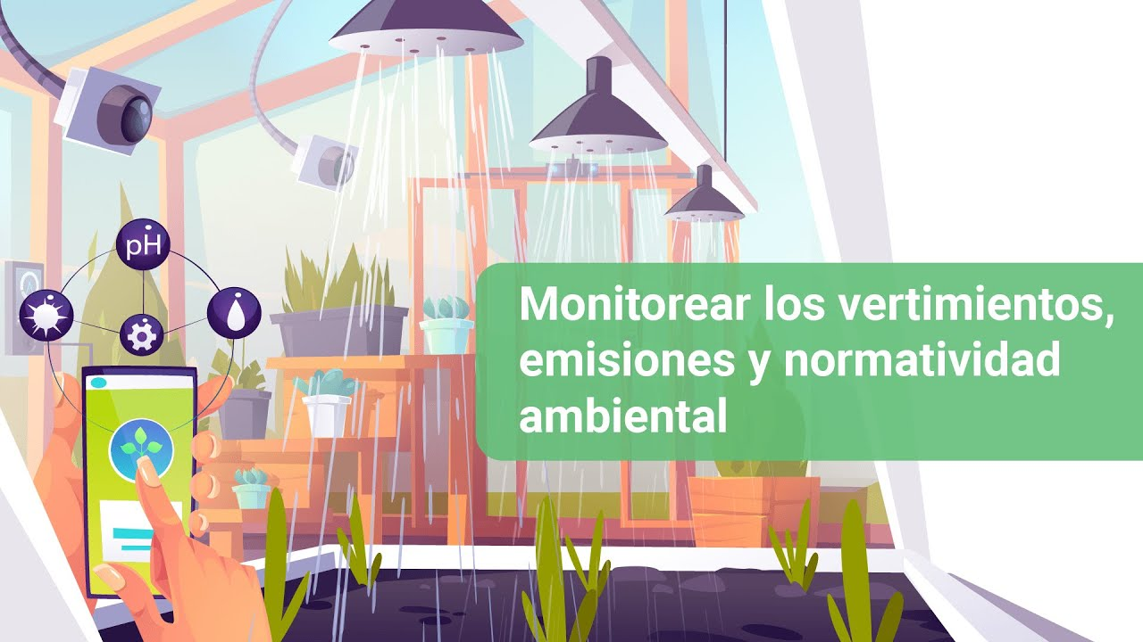

[**Enlace de reproducción del video**](https://youtu.be/h9QbCVd-7vI)

|  |
| --- |
| **Síntesis del video: Monitorear los vertimientos, emisiones y normatividad ambiental.** |
| La monitorización del desempeño ambiental, o la evaluación del desempeño ambiental (EDA), en términos generales, es un proceso interno de gestión que utiliza indicadores clave del desempeño para comparar el alcance ambiental pasado y presente de una organización con sus objetivos y metas en su sistema de gestión ambiental. La EDA se puede incorporar en el ciclo PHVA (planear, hacer, verificar y actuar) de un Sistema de Gestión Ambiental (SGA).  En este componente se profundizará en la etapa de verificación de un sistema de gestión ambiental, que corresponde a la monitorización del desempeño ambiental en los procesos de una organización, en la última fase del ciclo PHVA. Por supuesto, esto implica cuestiones documentales y de implementación relacionadas con la planificación para garantizar los objetivos, metas y políticas de la organización.  El objetivo de la verificación o evaluación es fomentar la mejora continua del sistema de gestión ambiental en una organización.  Esto se logra a través de:  Identificación de aspectos ambientales significativos.  Establecimiento de objetivos y metas para mejorar el desempeño ambiental y evaluación del progreso en función de estos objetivos y metas.  Identificación de oportunidades para mejorar la gestión de los aspectos ambientales.  Identificación de tendencias en el comportamiento ambiental.  Revisión y mejora de la eficiencia y eficacia del sistema de gestión ambiental.  Identificación de oportunidades estratégicas. |

# Evaluación del desempeño ambiental

La evaluación del desempeño ambiental (EDA) es un proceso interno de gestión que utiliza indicadores de desempeño ambiental con el fin de comparar el desempeño ambiental del pasado y del presente de una organización, con sus objetivos y metas. La EDA hace parte del modelo de gestión “Planificar-Hacer-Verificar-Actual” (PHVA). Los Indicadores de desempeño ambiental (IDA) proporcionan información relacionada con la gestión de los aspectos ambientales significativos de una organización y permiten demostrar los resultados de los programas ambientales.

### Indicadores del desempeño de la gestión (IDG)

Proporcionan información sobre los esfuerzos de la dirección para influenciar el desempeño ambiental de la dirección de la organización.

1. Comprensión de la organización y su contexto

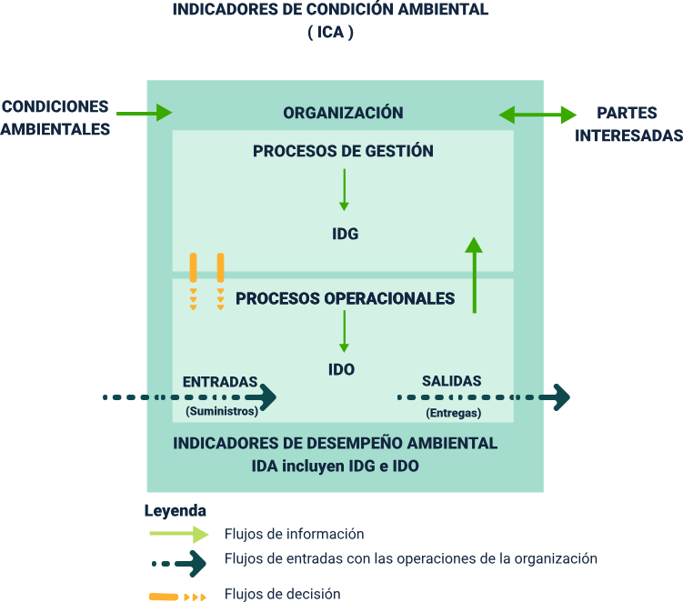

Nota. ICONTEC (2016) Gestión Ambiental Evaluación del desempeño ambiental, directrices. Figura 1. Comprensión de la organización y su contexto. p.6

La empresa u organización y su contexto, serán comprendidos con los ICA. Tales condiciones ambientales serán tenidas en cuenta por la organización para sus procesos de gestión y de operación. Mediante el flujo de información, flujo de entrada de operaciones y de decisión, se identifica el desempeño ambiental.

### Indicadores de desempeño operacional (IDO)

Proporcionan información sobre el desempeño ambiental de las operaciones de una organización. Se trata de las interrelaciones entre la dirección, las operaciones de una organización y la condición ambiental y destaca el tipo de indicador entre corchetes para el EDA relacionado con cada uno de estos elementos.

1. Esquema de la EDA

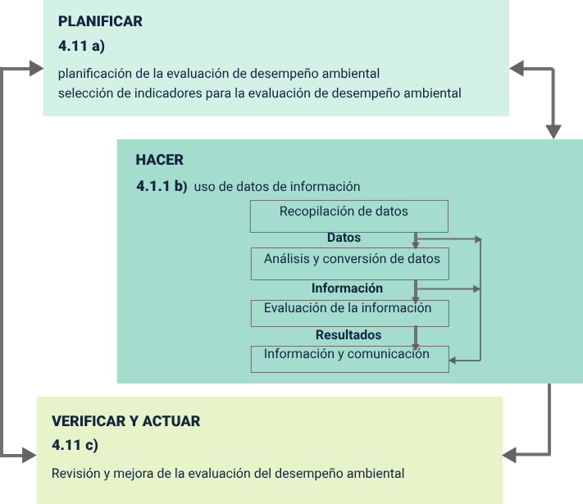

Nota. ICONTEC (2016) Gestión Ambiental Evaluación del desempeño ambiental, directrices. Figura 2. Esquema de la EDA. p.7

Para la evaluación del desempeño ambiental, siguiendo las fases del ciclo PHVA, se planea la evaluación seleccionando los indicadores de la misma, entonces, se recopilan datos, se analiza información y se alcanzan o no los resultados esperados. La verificación del proceso y la toma de decisiones realimenta la gestión y mejora el desempeño ambiental.

## Planificación de la EDA

Es importante tener en cuenta las siguientes características de los datos para indicadores de la EDA:

* **Medidas o cálculos directos**: datos básicos o información, ejemplo: toneladas de contaminantes emitidas.
* **Medidas o cálculos relativos**: datos o información comparados con o en relación con otro parámetro ejemplo: toneladas de contaminante emitidas por tonelada de producto fabricado o toneladas de contaminante emitidas por unidad de volumen de ventas.
* **Indexados**: datos descriptivos o información convertida en unidades o en una forma que relacione la información con un patrón seleccionado o con una línea base, ejemplo: emisiones contaminantes en el año en curso expresado como un porcentaje de estas emisiones en un año base.
* **Agregados**: datos descriptivos o información del mismo tipo, pero de diferentes fuentes, compilada y expresada en un valor combinado, ejemplo: toneladas totales de un contaminante dado, emitidas por la producción de un producto en un año dado, determinado por la suma de las emisiones de múltiples instalaciones que fabrican el mismo producto.
* **Ponderados**: datos descriptivos o información modificada aplicando un factor relacionado con su importancia.

### Selección de indicadores EDA

Puede ser beneficioso en términos de costos que las organizaciones seleccionen varios indicadores de la EDA derivados de un conjunto común de datos o utilizar indicadores combinados que incluyan información de más un aspecto; por tanto, es importante asegurarse de que la información sobre los diferentes aspectos de este indicador se puede extraer y comunicar fácilmente y al público deseado. Por ejemplo, una organización que descarga agua residual tratada a un lago puede seleccionar los siguientes indicadores para la EDA:

* **Cantidad total de un contaminante específico** descargado por año (público a quien posiblemente va dirigido: comunidades locales).
* **Concentración de contaminantes** en agua residual (público a quien posiblemente va dirigido: autoridades legales y reguladoras).
* **Cantidad de contaminante descargado** por producto fabricado (público a quien posiblemente va dirigido: Dirección y consumidores).
* **Cambio en la cantidad de contaminantes** descargados por año en relación a la inversión en tecnologías más limpias o mejoras de proceso (público a quien posiblemente va dirigido: Dirección e inversionistas).

### Selección de indicadores de desempeño de gestión (IDG)

Los IDG deberían proporcionar información sobre la capacidad y los esfuerzos de la organización para gestionar temas tales como formación, requisitos legales, asignación y utilización eficiente de los recursos, administración de los costos ambientales, compras, desarrollo de productos, documentación o acciones correctivas que tengan o puedan tener influencia en el desempeño ambiental de la organización. Los IDG deberían facilitar la evaluación de los esfuerzos de las decisiones y de las acciones de la dirección para mejorar el desempeño ambiental.

Algunos ejemplos de IDG se pueden usar para dar seguimiento a:

* El compromiso de los mandos medios con la gestión ambiental.
* El entendimiento por parte de la dirección de la importancia de la gestión ambiental para la misión de la organización.
* La eficacia de las políticas y los programas.
* Los recursos necesarios para implementar políticas y programas relacionados con la misión de la organización.
* El grado de compromiso con las partes interesadas (por ejemplo, comunidades locales en relación con temas ambientales).
* Los cambios en los roles y responsabilidades de una organización.
* Las actividades y el desempeño de la cadena de abastecimientos.
* Cómo están influenciados los usuarios finales de los productos y servicios.
* La mejora continua de los sistemas y el desempeño.
* El cumplimiento con los requisitos legales y regulatorios y la conformidad con otros requisitos suscritos por la organización.
* Los costos o beneficios financieros de la gestión ambiental.

### Selección de indicadores de desempeño operacional (IDO)

Los (IDO) proporcionan información sobre el desempeño ambiental de las operaciones de la organización; se pueden identificar listando los flujos de entradas de la organización, procesos operativos y equipamientos y flujos de salida.

1. Operaciones de la organización método entradas y salidas

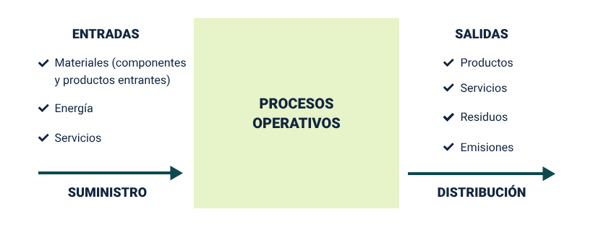

Nota. ICONTEC (2016) Gestión Ambiental Evaluación del desempeño ambiental, directrices. Figura 3 operaciones de la organización (visión general). p.11

En las operaciones de la organización, bajo este método, las entradas incluyen materiales, energía y servicios, utilizados en los procesos operativos. Las salidas implican productos, servicios, residuos y emisiones, que serán distribuídos en el ciclo de gestión y operación.

Los IDO se pueden seleccionar de las siguientes categorías y subcategorías:

* Componentes, productos (por ejemplo, reutilizados, nuevos) y servicios (directos e indirectos) de entrada.
* Materiales primas y auxiliares, que están destinados a convertirse en productos, así como materiales de operación, que ayudan a la ejecución de los procesos (por ejemplo, materiales de limpieza y lubricantes).
* Servicios de apoyo a las operaciones de la organización (por ejemplo, directos, indirectos).
* Procesos operativos (por ejemplo, el diseño de los procesos, la eficiencia operativa, el mantenimiento).
* Instalaciones y equipos (por ejemplo, diseño, instalación, operación, mantenimiento, uso de la tierra).
* Componentes y productos y servicios de salida (por ejemplo, diseño, impacto ambiental, subproductos, productos utilizados, distribución).
* Residuos (por ejemplo, peligrosos, no peligrosos).
* Emisiones (por ejemplo, vapores peligrosos, contaminación, gases de efecto invernadero, sustancias que agotan el ozono, polvo, ruido, calor, energía térmica, efluentes que llegan al agua o la tierra).

A continuación, se presenta un balance de masas de entradas y salidas como visión general en una organización para tener en cuenta en la selección de indicadores. Estudie atentamente la gráfica:

1. Visión general en entradas y salidas de las operaciones de la organización

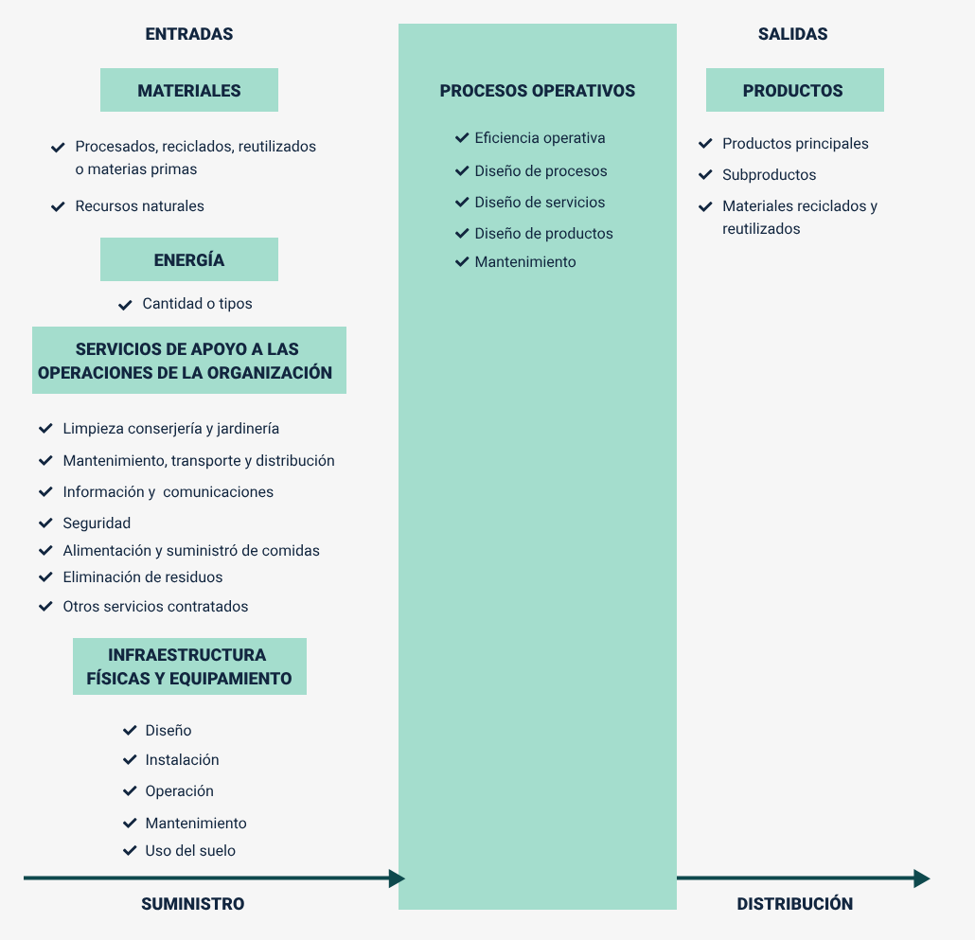

Nota. ICONTEC (2016) Gestión Ambiental Evaluación del desempeño ambiental, directrices. Figura A.1Operaciones de la organización. p.33

La visión operacional de la organización en un esquema de entradas y salidas vincula, en tanto entradas: materiales, energía, servicios de apoyo a la operación e infraestructura; todo ello como suministro. Los procesos operativos suponen eficiencia, demarcación de procesos, servicios y productos, mantenimiento; y, las salidas se traducen en productos, que pueden ser principales, subproductos o material de reúso o reciclaje.

### Selección de indicadores de condición ambiental (ICA)

Proporcionan información sobre la condición ambiental local, regional, nacional o global, a lo largo del tiempo o por eventos específicos. Aunque los ICA no son medidas directas e impacto ambiental, los cambios en los ICA pueden proporcionar información útil sobre las relaciones entre la condición ambiental y las actividades, productos y servicios de una organización. Los ICA se pueden desarrollar para las categorías ambientales (por ejemplo, el aire, el agua, el suelo, la flora, la fauna, los seres humanos, el paisaje, el patrimonio, la cultura, incluidos los indicadores especiales para la biodiversidad o los servicios ambientales).

El desarrollo y la aplicación de ICA es frecuentemente la función de agencias gubernamentales de organizaciones no gubernamentales locales, regionales, nacionales o internacionales y de instituciones científicas y de investigación, más que la función de una empresa en particular. No obstante, las organizaciones que pueden identificar una relación entre sus actividades y la condición de algún componente ambiental podrían optar por desarrollar sus propios ICA como ayuda para evaluar su desempeño ambiental de acuerdo a sus capacidades, intereses y necesidades.

En el siguiente recurso le presentamos un par de ejemplos de selección de Indicadores de condición ambiental (ICA).

### Selección de Indicadores de Condición Ambiental ICA

Las organizaciones que pueden identificar una relación entre sus actividades y la condición de algún componente ambiental, podrían optar por desarrollar sus propios ICA como ayuda para evaluar su desempeño ambiental de acuerdo a sus capacidades, intereses y necesidades.

1. **Área donde la calidad del aire es reconocida como no satisfactoria**

**Ejemplo 1**. Una organización de servicios ubicada en un área donde la calidad del aire es reconocida como no satisfactoria utiliza información sobre la calidad del aire para seleccionar indicadores apropiados para la EDA, coherentes con sus objetivos para reducir emisiones de los motores de sus vehículos:

* ICA:

Concentración de partículas.

Concentraciones de contaminantes en el aire asociadas con las emisiones de los motores de los vehículos (CO, HC y NOx).

* IDG:

Cantidad de dinero invertido en la promoción del transporte público y de su uso.

Número de horas de formación del personal sobre los beneficios del uso de transporte público.

Eficacia de los esfuerzos para reducir el consumo de combustibles, mejorar el mantenimiento de los vehículos y eficiencia energética y utilizar combustibles alternativos.

* IDO:

Reducción de emisiones de los motores atribuible al uso de combustibles alternativos.

Consumo total de combustibles.

Eficiencia energética por vehículo.

Frecuencia del mantenimiento de los vehículos.

Número de vehículos equipados con tecnologías de control ambiental.

1. **Área con disminución del suministro de agua**

**Ejemplo 2**. En una región geográfica donde la información ambiental indica una disminución del suministro de agua, una organización podría seleccionar indicadores para la EDA, relacionados con medidas de conservación del agua, que no hubieran sido seleccionados sin esta información.

* ICA:

Nivel freático.

Tasa de recarga.

* IDG:

Cantidad de dinero invertido en investigación de métodos para la reducción del consumo de agua.

* IDO:

Cantidad de agua utilizada por día.

Cantidad de agua utilizada por unidad de producción.

Los indicadores de desempeño operacional (IDO) se expresan normalmente en términos de cantidades por unidad de tiempo. Ejemplo: Energía total por año.

## Uso de datos e información (Hacer)

El siguiente elemento de planificación de la evaluación de desempeño ambiental, EDA, tiene que ver con el uso de los datos y de la información. La información generada por la EDA puede ayudar a una organización a:

* Determinar las acciones necesarias para lograr sus objetivos de desempeño ambiental.
* Identificar los aspectos ambientales significativos.
* Identificar oportunidades para mejorar la gestión de sus aspectos ambientales (por ejemplo, prevención de la contaminación).
* Identificar tendencias en su comportamiento ambiental.
* Aumentar la eficiencia y eficacia de la organización.
* Identificar oportunidades estratégicas.

### Recopilación de datos

Para garantizar que los datos obtenidos sean del tipo y la calidad necesarios para el uso de la EDA, es necesario que la recopilación de los datos esté respaldada por prácticas de control y aseguramiento de la calidad. La organización puede utilizar sus propios datos obtenidos a través de su SGA o datos de otras fuentes, como se puede observar en la siguiente infografía:

### Entrevistas y observaciones

1. Registros (por ejemplo, de seguimiento, medición, inventario, producción, financieros, contables, compras, formación, situaciones de emergencia, cumplimiento e incidentes).
2. Informes (por ejemplo, revisiones, auditorías, informes de evaluación, estudios científicos).
3. Agencias gubernamentales, instituciones académicas y organizaciones no gubernamentales.
4. Proveedores y contratistas.
5. Clientes, consumidores y partes interesadas.
6. Asociaciones empresariales.

### Otros sistemas de gestión

* Sistemas, por ejemplo, de calidad, ocupacional, salud y seguridad, información.
* Mediciones correctivas y preventivas.
* Evaluación del riesgo.
* Permisos y licencias.
* Innovaciones.

### Análisis y conversión de datos y evaluación de información

Los datos recopilados deberían analizarse y convertirse en información que describa el desempeño ambiental de la organización.

La información derivada de los datos de desempeño se debería comparar con los objetivos y metas ambientales y realizarse un informe a la dirección que describa el desempeño ambiental de la organización, para dar soporte a las acciones pertinentes de gestión para mejorar o sostener el nivel de desempeño ambiental.

## Comunicación y revisión de la EDA

La información y la comunicación sobre el desempeño ambiental proporciona información útil que describe las mejoras y los logros en el desempeño ambiental. A continuación, se presenta la importancia de la comunicación y la información sobre el desempeño ambiental, tanto interna como externamente:

1. **Comunicación interna**. La información que puede interesar a las partes interesadas internas es:

* Tendencias en el desempeño ambiental de la organización, por ejemplo, reducción de residuos.
* Cumplimiento de la normativa.
* Conformidad de la organización con los requisitos que suscriba, por ejemplo, los requisitos de la ISO 14001.
* La disponibilidad de los recursos naturales y otros resultados operativos.
* Ahorre de costes u otros resultados financieros.
* Oportunidades y riesgos.

1. Comunicación externa. La información que puede informarse e interesarles a las partes interesadas externas es:

* Cumplimiento de los requisitos legales y de otro tipo.
* Declaración de sus logros, incluyendo la gestión y mejora del medio ambiente.
* Descripción de sus actividades, productos y servicios.
* Declaración de sus aspectos ambientales significativos (por ejemplo, GEI) e indicadores relacionados con la EDA.
* Información relativa a los objetivos de desempeño ambiental (por ejemplo, GEI).

### Revisión y mejora de la EDA (Verificar y Actuar)

la EDA de una organización debería revisarse periódicamente para identificar oportunidades de mejora. Tal revisión puede contribuir a las acciones de la dirección para mejorar el desempeño de la gestión y las operaciones de la organización, y puede dar lugar a mejoras en el estado del medio ambiente. Para aquellas organizaciones que tienen implementado un SGA según la norma ISO 14001, las recomendaciones para mejorar la EDA se deberían incluir en la revisión por la dirección.

Ejemplos de mejoras en los siguientes temas (costos y beneficios logrados):

* Progreso hacia los objetivos y metas ambientales.
* Progreso hacia mejoras en el desempeño ambiental (por ejemplo, mediante la evaluación comparativa).
* Uso de indicadores seleccionados para la EDA. (por ejemplo, mejorar el proceso de selección de indicadores).
* Fuentes de datos, métodos de recopilación y calidad.
* Información de las partes interesadas. (por ejemplo, mejorar los procesos de comunicación de la EDA.
* Cambios en los requisitos legales y de otro tipo, buenas prácticas y mejores técnicas disponibles.
* La información derivada de los datos de desempeño se debería comparar con los objetivos y metas ambientales y realizarse un informe a la dirección que describa el desempeño ambiental de la organización, para dar soporte a las acciones pertinentes de gestión para mejorar o sostener el nivel de desempeño ambiental.
* Procesos, productos, servicios y descargas al ambiente.

### Uso de indicadores y toma de decisiones

Cada objetivo tiene una meta medible y esta lleva un indicador o varios indicadores. La mayoría son indicadores de eficacia o de cumplimiento, algunos aplican no solo indicadores de eficacia sino también de eficiencia y análisis de tendencia del indicador para ello se maneja la denominada **hoja del indicador**.

Para profundizar en el uso de indicadores y en aspectos relativos a la toma de acciones sobre el monitoreo de los resultados de los indicadores, le invitamos a consultar el archivo PDF anexo, denominado **Anexo_1_UsoDeIndicadoresYTomaDeDecisiones**.

# Informes de cumplimiento ambiental (ICA)

Los Informes de Cumplimiento Ambiental son un instrumento de prevención, seguimiento y control, enfocados al autocontrol y al mejoramiento continuo de la gestión ambiental por parte del beneficiario de la licencia ambiental. La cual, según el Art. 3 del Decreto 2820 del 5 de agosto de 2010, es la autorización que otorga la autoridad ambiental competente para la ejecución de un proyecto, obra o actividad, que de acuerdo con la ley y los reglamentos pueda producir deterioro grave a los recursos naturales renovables o al medio ambiente o introducir modificaciones considerables o notorias al paisaje; está sujeta al beneficiario, al cumplimiento de los requisitos, términos, condiciones y obligaciones que la misma establezca en relación con la prevención, mitigación, corrección, compensación y manejo de los efectos ambientales del proyecto, obra o actividad autorizada.

El contenido de los ICA se centra en la verificación del cumplimiento y efectividad de los compromisos que el beneficiario de la licencia ambiental o propietario del proyecto, obra o actividad asumió ante la autoridad ambiental competente. Estos compromisos son asumidos para el beneficiario de la licencia ambiental como tareas ambientales, que, a su vez, en el seguimiento ambiental por parte de la autoridad ambiental respectiva, son traducidos en objetivos. De acuerdo con lo anterior, los ICA deben responder a los objetivos del seguimiento ambiental, que son:

* Verificación del estado de cumplimiento de los programas que conforman el Plan de Manejo Ambiental (PMA).
* Verificación del cumplimiento de los permisos, concesiones o autorizaciones ambientales para el uso y/o aprovechamiento de los recursos naturales.
* Verificación del estado de cumplimiento de los requerimientos de los actos administrativos.
* Análisis de las tendencias de la calidad del medio en el cual se desarrolla el proyecto.
* Análisis de la efectividad de los programas que conforman el PMA.
* Los requeridos en los actos administrativos y propuestas de actualización.

### Contenido del informe ICA

El contenido de los informes de cumplimiento ambiental está estipulado por el ministerio de medio ambiente. Contiene, además de los datos representativos de operación y resultados, la relación y diligenciamiento de algunos formatos.

Le invitamos a profundizar en el estudio de los elementos fundamentales de un informe y conocer su estructuración mediante el estudio del PDF anexo, denominado **Anexo_2_ContenidoDelInformeCumplimientoAmbiental**.

### Criterios de indicadores para informe ICA

Según lineamientos, los indicadores para el informe de cumplimiento ambiental, ICA, deben reunir algunos atributos imprescindibles. En el siguiente recurso, se los presentamos. Estúdielos atentamente y tome nota de los aspectos más relevantes.

* Validez.
* Confiabilidad.
* Especificidad.
* Oportunidad.
* Practicidad (no implicar operaciones complicadas o frecuentes).
* Independencia (no incluir tendencias fuera de la influencia del proyecto).
* Buena orientación (medir exclusivamente aquella información que se quiere conocer).
* Carácter de verificable (no dejar ambigüedades en su interpretación).
* Sensibilidad para detectar las fases tempranas de cambio.
* Posibilidad de ser distribuidos en una escala geográfica amplia o ser ampliamente aplicables.
* Capacidad para proporcionar evaluaciones continuas sobre un rango amplio de perturbación.
* Facilidad y economía para medir, colectar, probar y/o calcular.
* Capacidad de diferenciación entre ciclos o tendencias naturales, y aquellos inducidos por perturbaciones antropogénicas.
* Se recomienda que los indicadores se establezcan bajo el contexto del mejoramiento continuo (P-H-V-A).

### Aspectos sistémicos de los indicadores

* Planeación: misión, visión, objetivos, políticas, estrategias.
* Relación entre objetivos y áreas de éxito.
* Identificación de factores críticos de éxito.
* Reflejo de los factores críticos en forma mensurable.
* Fijación de metas en función de la capacidad, la información y la experiencia.
* Establecimiento del proceso de medición.
* Identificación de oportunidades de mejoramiento: toma de datos frente a metas.
* Proceso de toma de decisiones: mejoramiento, replanteamiento, cambio radical.
* Verificación: volver a medir y comparar con las metas, interpretar, retroalimentar.
* Estandarización y corrección.

### Tipos de indicadores propuestos

En cuanto a los tipos de indicadores propuestos, estos pueden ser obtenidos de las fuentes que se mencionan a continuación:

* Estudio ambiental utilizado para obtener la licencia ambiental o establecer el Plan de Manejo Ambiental.
* Guías sectoriales para la gestión ambiental, realizadas con el apoyo del Ministerio del Medio Ambiente y/u otra autoridad ambiental.
* Indicadores establecidos específicamente para áreas, proyectos o sectores por parte de algunas autoridades ambientales.
* Indicadores corporativos, más exigentes que los establecidos en las normas, propuestos como iniciativas empresariales de producción sostenible.

Así mismo, para efectos del informe, los indicadores deben ser:

1. **Indicadores de éxito**. Los indicadores de éxito miden el nivel en el cual se han alcanzado los objetivos fijados para un determinado programa de manejo ambiental. El valor de referencia o característica de calidad se entiende como el valor con el cual se estima que el objetivo de un programa ha sido alcanzado. Este tipo de indicadores se utiliza en los Formatos ICA-1a e ICA-5.
2. **Indicadores de calidad ambiental**. Son los que permiten establecer las tendencias de la calidad del medio ambiente en el cual se desarrolla el proyecto. Por lo general, los indicadores de calidad ambiental se refieren específicamente a un componente ambiental en particular (aire, agua, suelo, vegetación, fauna, paisaje, cultura y socioeconomía). No obstante, lo anterior, también se pueden seleccionar indicadores muy particulares, debidos a una descarga, aprovechamiento o emisión específica de la cual se tengan indicios. Los indicadores de calidad ambiental se utilizan en los Formatos ICA-4a e ICA -4b.
3. **Indicadores de cumplimiento**. Los indicadores de cumplimiento están estrictamente relacionados con el desempeño ambiental del proyecto cuyos estándares de cumplimiento, están documentados en los permisos, concesiones y autorizaciones, o en la licencia ambiental, a manera de compromisos. Estos compromisos se establecen, por lo general, como:

* Estado de avance o de implementación del PMA.
* Parámetros de calidad ambiental de las emisiones, vertimientos o disposiciones finales.
* Cantidades de aprovechamientos, vertimientos, emisiones o disposiciones.
* Límite de tiempo durante el cual se puede utilizar o aprovechar un recurso natural.

Estos indicadores se utilizan en los Formatos ICA-1a, ICA-1b, ICA-2a al ICA-2i, ICA-3a e ICA-3b.

# Verificación de requisitos legales SGA

La verificación de los requisitos legales se realiza por medio de listas de chequeo o en la misma matriz legal de la organización en la columna cumple o no cumple el requisito legal, esta verificación se debe hacer mínimo una vez al año, la mayoría de las veces se hace la verificación de los requisitos legales junto con la verificación del sistema de gestión ambiental si la empresa la tiene, en su mayoría por medio de inspecciones planeadas y auditorías.

Las preguntas mínimas para realizar en la verificación de los requisitos legales son:

1. ¿La organización establece, implementa y mantiene uno o varios procedimientos para determinar cómo se aplican estos requisitos a sus aspectos ambientales?
2. ¿La organización mantiene información documentada de sus requisitos legales y otros requisitos?
3. ¿La organización se asegura que los requisitos legales aplicables y otros requisitos que la organización suscriba se tengan en cuenta en el establecimiento, implementación y mantenimiento y mejora continua del SGA?
4. ¿La organización se asegura que los requisitos legales aplicables se revisan y se actualizan constantemente?
5. ¿La organización se asegura de la matriz de requisitos legales es conocida por la organización, se conoce el nivel de cumplimiento y las normas descritas son las aplicables a la organización?
6. ¿La organización se asegura de las fuentes de información confiables para alimentar la matriz de requisitos legales?
7. ¿Se ha determinado la metodología de acceso a los requisitos legales y otros requisitos aplicables?
8. ¿Se ha identificado la aplicación de los requisitos legales en la organización?
9. ¿Se han tenido en cuenta los requisitos legales y otros requisitos en la implementación, mantenimiento y mejora del sistema de gestión ambiental?

# Medidas de manejo ambiental

Las medidas de manejo ambiental son acciones para prevenir, controlar, mitigar y compensar los aspectos ambientales significativos de la organización, se define a continuación el tipo de medida ambiental.

Estas medidas se retroalimentan constantemente con las verificaciones:

1. **Medidas de prevención**: son acciones encaminadas a evitar los impactos, efectos y riesgos ambientales, que pueden causar impactos negativos o daño a las personas, al medio ambiente y/o a la propiedad privada durante la ejecución de un proyecto. Las medidas de prevención tienen por finalidad disminuir o evitar que aparezcan efectos desfavorables o indeseables a consecuencia de los riesgos ambientales, a la salud humana o en el medio ambiente, y que pudieran provocar una pérdida, disminución, detrimento o menoscabo significativo a uno o más elementos del mismo, a consecuencia de la ejecución del proyecto.
2. Medidas de control: las medidas de control consideran una serie de medidas destinadas a enfrentar con éxito los riesgos identificados en cada una de las etapas del proyecto toda vez que ocurra un riesgo específico, minimizando los daños a los trabajadores, a comunidades vecinas, al medio ambiente circundante y a las instalaciones.
3. **Medidas de mitigación**: se entiende como medidas de mitigación la implementación o aplicación de cualquier política, estrategia, obra y/o acción tendiente a minimizar los impactos adversos que puedan presentarse durante las etapas de ejecución de un proyecto y mejorar la calidad ambiental aprovechando las oportunidades existentes.
4. **Medidas de compensación**: son las actividades dirigidas a retribuir a las comunidades, las regiones, localidades y entorno natural, por los impactos o efectos negativos generados por un proyecto, que no puedan ser evitados, corregidos, mitigados o sustituidos.

Estas medidas de manejo ambiental pueden llamarse programas ambientales, que están incluidos en los PMA, Planes de manejo ambiental, PGIRS Planes de gestión integral de residuos, SGA Sistema de gestión Ambiental, entre otros tipos de documentos, según la exigencia, normativa o planteamiento en la organización. Los programas ambientales, que son definidos por la empresa, pueden estar integrados en un solo programa con varios componentes o aspectos ambientales o estar omitidos según impacto de los aspectos ambientales significativos en la organización y prioridad, y pueden ser:

* Programa manejo de residuos sólidos peligrosos.
* Programa manejo de residuos sólidos no peligrosos.
* Programa manejo de escombros.
* Programa manejo de aguas residuales.
* Programa manejo de emisiones.
* Programa de ahorro y uso eficiente del agua.
* Programa de ahorro y uso eficiente de la energía.
* Programa de ahorro y uso eficiente del papel.
* Programa de ahorro de insumos y materias primas.
* Programa de capacitaciones ambientales.
* Programa de manejo de flora y fauna.
* Programa de atención y participación ciudadana.
* Programa de manejo de vegetación y paisajismo.
* Programa de atención a contingencias ambientales.

Le invitamos a consultar el PDF anexo denominado **Anexo_3_EjemploDeProgramaAmbiental**, en el cual se presenta un formato ejemplo para la consolidación de un programa ambiental. Estúdielo atentamente.

# Informe de revisión ambiental

No existen unos requisitos estándar, de cómo debe ser un informe de revisión ambiental, aunque muchas veces estos informes dependen de requisitos según a quien va dirigido ejemplo: informe ICA, informe para una auditoría de ISO 14001 entre otros que pueden tener requisitos específicos.

Las características generales de un informe de revisión ambiental son:

* Revisión de los indicadores EDA.
* Valoración del cumplimiento de las metas ambientales.
* Seguimiento de la trazabilidad de la implementación del sistema de gestión o programas ambientales.
* Impacto del cumplimiento de las metas ambientales en el medio ambiente, organización y comunidad.
* Seguimiento de los hallazgos encontrados en revisiones anteriores o auditorías anteriores.
* Resultados de hallazgos positivos y por mejorar en la revisión ambiental.
* Acciones de mejora a implementar según el análisis de la revisión.

Síntesis

A continuación, se presenta un mapa conceptual que sintetiza el componente formativo:

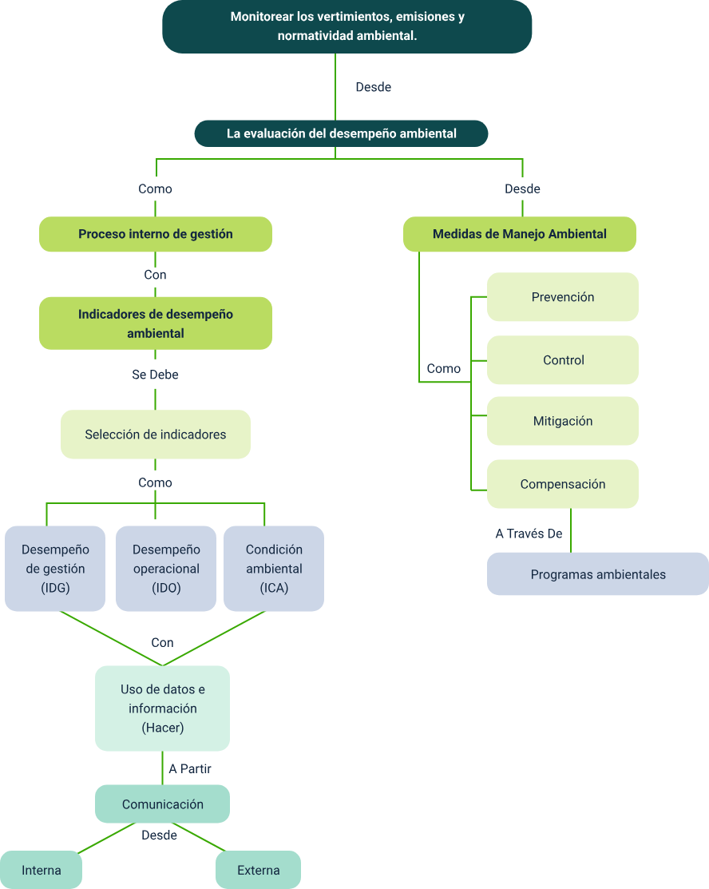

Material complementario

| Tema | Referencia | Tipo de material | Enlace del recurso |
| --- | --- | --- | --- |
| Introducción | Frankinho88. (2011). Paladini-Sistema de Gestión Ambiental | Video | <https://www.youtube.com/watch?v=wPmvBlZS9Nc> |
| Introducción | Gerencia Ambiental Argos. (2018). Indicadores Ambientales | Video | <https://www.youtube.com/watch?v=4vwmrnHc1yA> |
| Informes de cumplimiento ambiental ICA | Ministerio de Medio Ambiente, Subdirección de Licencias Ambientales (2018). Sección 2. Apendice 1. Informes de Cumplimiento Ambiental (ICA). | Manual | <https://ecored-sena.github.io/222319_CF20_TECNOLOGO_CONTROL_PREVENCION_AMBIENTAL_v2/downloads/Apendice1.pdf> |
| Verificación de requisitos legales, Sistema de Gestión Ambiental | Universidad del Rosario (2017). Lista de chequeo basada en las normas ISO 14001:2015 ISO 26000:2010 para el diagnóstico de la fundación Hospital San Carlos. | Lista de chequeo | <https://ecored-sena.github.io/222319_CF20_TECNOLOGO_CONTROL_PREVENCION_AMBIENTAL_v2/downloads/CortesNino-LinaMarcela--1---2019.pdf> |
| Verificación de requisitos legales, Sistema de Gestión Ambiental | Hereda Consultores (2018). Cuestionario para la realización de auditoría interna de un Sistema de Gestión Ambiental Norma ISO 14001:2015. | Cuestionario | <https://ecored-sena.github.io/222319_CF20_TECNOLOGO_CONTROL_PREVENCION_AMBIENTAL_v2/downloads/Check-list-auditoria-ISO-14001-2015.pdf> |
| Verificación de requisitos legales, Sistema de Gestión Ambiental | Universidad Santo Tomás de Aquino (2017). Lista de chequeo del sistema de gestión ambiental (SGA) NTC-ISO 14001:2015. | Lista de chequeo | <https://ecored-sena.github.io/222319_CF20_TECNOLOGO_CONTROL_PREVENCION_AMBIENTAL_v2/downloads/2017marianbatista9.pdf> |
| Informe de revisión ambiental | Empresas Públicas de Medellín. (2007). Informe ambiental. | Informe | <https://ecored-sena.github.io/222319_CF20_TECNOLOGO_CONTROL_PREVENCION_AMBIENTAL_v2/downloads/EPM_Informe2007_Ambiental.pdf> |

Glosario

**Benchmark**: punto de referencia contra el cual se pueden hacer comparaciones. (ICONTEC, 2016, p.2)

**Desempeño Ambiental**: resultados medibles de la gestión que hace una organización de sus aspectos ambientales. (ICONTEC, 2016, p.2)

**Evaluación del desempeño ambiental EDA**: proceso utilizado para facilitar las decisiones de la dirección con respecto al desempeño ambiental de la organización mediante la selección de indicadores, la recopilación y el análisis de datos la evaluación de la información comparada con los criterios de desempeño ambiental, los informes y comunicaciones, las revisiones periódicas y las mejoras de este proceso. (ICONTEC, 2016, p.2)

**Indicador**: representación medible de la condición o el estado de las operaciones, la gestión o las condiciones. (ICONTEC, 2016, p.2)

**Meta ambiental**: requisito de desempeño detallado, aplicable a la organización o a partes de la misma, que proviene de los objetivos ambientales y que es necesario establecer y cumplir para alcanzar dichos objetivos. (ICONTEC, 2016, p.3)

**Objetivo ambiental**: fin ambiental de carácter general coherente con la política ambiental, que una organización se establece. (ICONTEC, 2016, p.3)

**Sistema de Gestión Ambiental SGA**: la parte del sistema de gestión general utilizada para desarrollar e implementar su política ambiental y manejar sus aspectos ambientales. (ICONTEC, 2016, p.3)

Referencias bibliográficas

Gerencia Ambiental de Proyectos Ltda. (s.f.). Plan parcial No. 7. “Ciudad Lagos de Torca”.

ICONTEC (2016) Gestión Ambiental Evaluación del desempeño ambiental, directrices.

Instituto Colombiano de Normas Técnicas y Certificación (2016). Gestión Ambiental Evaluación del desempeño ambiental, directrices.

Ministerio de Medio Ambiente, Subdirección de Licencias Ambientales. (2018). Sección 2. Apéndice 1. Informes de Cumplimiento Ambiental (ICA)<http://documentacion.ideam.gov.co/openbiblio/bvirtual/005609/DocumentosOffice/Jueves21deNoviembre/ModuloelMunicipioyelmedioAmbiente/HerramientasMetodologicasydeevaluacionparaestudiosambient/Apendice1.pdf>

Universidad Francisco de Paula Santander (2012). Evaluación del desempeño ambiental ajustado a la NTC-ISO 14031 en tecnicontrol S.A sede central Chía, Cundinamarca.

Créditos

| Nombre | Cargo | Regional y Centro de Formación |
| --- | --- | --- |
| Claudia Patricia Aristizábal | Líder del Ecosistema | Dirección General |
| Rafael Neftalí Lizcano Reyes | Responsable ecosistema de producción de RED Santander | Centro Industrial del Diseño y la Manufactura - Regional Santander |
| Diana Carolina Triana Guarnizo | Instructor | Centro de Gestión Industrial - Regional Distrito Capital |
| Juan Carlos Cárdenas Sánchez | Instructor | Centro de Gestión Industrial - Regional Distrito Capital |
| Gloria Esperanza Ortiz Russi | Diseñador y evaluador instruccional | Centro de Diseño y Metrología - Regional Distrito Capital |
| Fabián Leonardo Correa Díaz | Diseñador Instruccional | Centro agropecuario La Granja - Regional Tolima |
| Alix Cecilia Chinchilla Rueda | Evaluadora Instruccional | Centro de Gestión Industrial - Regional Distrito Capital |
| Sandra Patricia Hoyos Sepúlveda | Corrección de estilo | Centro de Diseño y Metrología - Regional Distrito Capital |
| Paola Alexandra Moya Peralta | Diseñadora instruccional | Centro Industrial del Diseño y la Manufactura - Regional Santander |
| Carmen Alicia Martínez Torres | Animador y Productor Multimedia | Centro Industrial del Diseño y la Manufactura - Regional Santander |
| Wilson Andrés Arenales Cáceres | Storyboard e ilustración | Centro Industrial del Diseño y la Manufactura - Regional Santander |
| Camilo Andrés Bolaño Rey | Locución | Centro Industrial del Diseño y la Manufactura - Regional Santander |
| Blanca Flor Tinoco Torres | Diseñador de Contenidos Digitales | Centro Industrial del Diseño y la Manufactura - Regional Santander |
| Andrea Paola Botello De la Rosa | Desarrollador Full-stack | Centro Industrial del Diseño y la Manufactura - Regional Santander |
| Emilsen Alfonso Bautista | Actividad didáctica | Centro Industrial del Diseño y la Manufactura - Regional Santander |
| Daniel Ricardo Mutis Gómez | Evaluador para Contenidos Inclusivos y Accesibles | Centro Industrial del Diseño y la Manufactura - Regional Santander |
| Zuleidy María Ruíz Torres | Validador de Recursos Educativos Digitales | Centro Industrial del Diseño y la Manufactura - Regional Santander |
| Luis Gabriel Urueta Álvarez | Validador de Recursos Educativos Digitales | Centro Industrial del Diseño y la Manufactura - Regional Santander |